Анкета інвестиційного майданчику типу *GREENFIELD

- Загальна інформація
1.1 | Назва, місцезнаходження, фото ділянки | вільна ділянка, селище Мигаєве, Роздільнянський район, Одеська область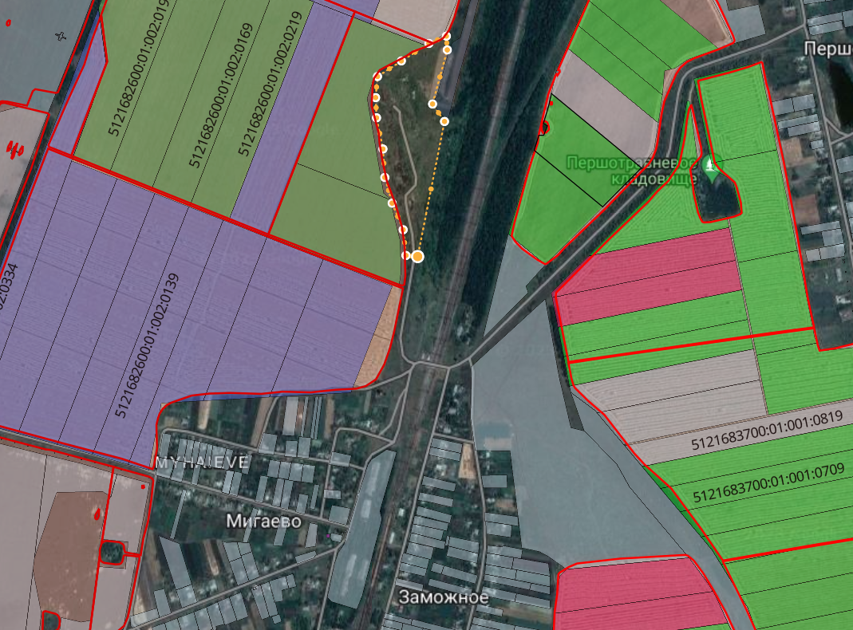
1.2 | Географічні координати (широта, довгота) | 46.998041, 30.048395
1.3 | Відстань від ділянки до межі житлової зони найближчого населеного пункту (згідно з генпланом розвитку населеного пункту) (км) | 0,350
1.4 | Назва та відстань до найближчого районного центру та обласного центру (км) | м. Роздільна 17,0 та м. Одеса 100,0
1.5 | Загальна площа ділянки, га | 8,0
1.5.1 | Чи є підземні перешкоди на ділянці | ні
1.5.2 | Чи є надземні перешкоди на ділянці | ні
1.6 | Екологічні вимоги і обмеження (опишіть якщо є) | -
1.6.1 | Забруднення ґрунту, поверхневих і ґрунтових вод (опишіть приклади і ризики забруднень) | -
1.6.2 | Затоплення ділянки під час повеней  (опишіть приклади і ризики затоплень) | -
1.7 | Пропозиції щодо можливого використання земельної ділянки | 11.02 Для розміщення та експлуатації основних, підсобних і допоміжних будівель та споруд підприємств переробної, машинобудівної та іншої промисловості
 | Додаткова інформація
- Правовий статус
2.1 | Власник | Новоборисівська сільська рада Роздільнянського району Одеської області
2.2 | Форма власності | комунальна
2.3 | Наявні правовстановлюючі документи власника (зазначте, які) | стаття 83 Земельного кодексу України
2.4 | Кадастровий номер (вкажіть за наявності) | -
2.5 | Користувач | -
2.5.1 | Для яких цілей використовується ділянка | -
2.6 | Ділянка знаходиться в межах чи за межами населеного пункту | в межах селища Мигаєве
2.7 | Наявність містобудівної документації (схема планування території району,області або їх частин, генеральний план населеного пункту, детальний план території тощо) | Генеральний план населеного пункту
2.8 | Класифікація виду цільового призначення земельної ділянки (назва, код КВЦПЗ) | 01.17 Земельні ділянки запасу (земельні ділянки, які не надані у власність або користування громадянами чи юридичними особами)
2.9 | Форма передачі ділянки інвестору (зазначте можливі варіанти: оренда, договір ДПП, продаж тощо) | оренда
2.10 | Орієнтовна вартість продажу/оренди (грн./м. кв.) | 8,64 (3% від НГО оренда за рік)
 | Додаткова інформація
- Транспортна та інженерна інфраструктура
3.1 | Наявність під’їзної дороги (опишіть, яке покриття дороги, ширина) | Дорога з твердим покриттям  (щебінь, 6 м)
3.2 | Відстань до автодороги державного, міжнародного значення (км) | 8
3.3 | Назва вантажної залізничної станції і відстань автодорогою від неї до ділянки (км) | станція Мигаєво, 0,7
3.4 | Інформація про підведення газотранспортної мережі до ділянки
3.4.1 | - Відстань до діючого газопроводу (км) | 1,0
3.4.5 | - Відстань до діючої газорозподільної станції (ГРС), (км) | 1,0
3.5 | Інформація про підведення електричної мережі до ділянки | від залізничної дороги
3.5.1 | - Відстань до діючої лінії електропередач (ЛЕП) (км) | 0,1
3.5.2 | - Напруга лінії електропередач (кВ) | 220
3.6 | Водопостачання
3.6.1 | Як можна забезпечити водопостачання на ділянці (вказати можливі варіанти) | провести трубопровід
3.6.2 | Відстань до можливого місця підключення до діючого водопроводу (км) | 0,3
3.7 | Водовідведення (каналізація) | -
3.7.1 | Як можна забезпечити водовідведення (каналізацію) на ділянці (опишіть варіанти) | -
3.7.2 | Відстань до можливого місця підключення до діючої системи водовідведення (км) | -
3.7.3 | Чи з каналізаційного водоводу (колектора) каналізаційні стоки подаються на діючі очисні споруди? | -
 | Додаткова інформація | Газопровід, ГРС знаходиться по іншу сторону залізничної дороги
- Мережі зв’язку
4.1 | Чи можна забезпечити стаціонарний телефонний зв’язок | -
4.2 | Чи є на ділянці стабільне покриття мобільним телефонним зв’язком і яких операторів | Київстар, МТС, Лайф
 | Додаткова інформація
- Контакти
5.1 | Установа/організація, адреса, тел., e-mail | Новоборисівська сільська рада,  вул. Паркова,3, с. Новоборисівка, Роздільнянський район, Одеська область, 67121  тел. (048 59) 2-41-90,  E-mail: novoborisivka2016@ukr.net.  Код ЄДРПОУ 04378304
5.2 | П.І.Б. контактної особи, моб. тел./ e-mail | Татарли Інна Олександрівна, тел. (048 59) 2-41-90,  E-mail: novoborisivka2016@ukr.net.

